[Plats för arrangörens logotyp] |  | Vi är en del av Fokus på psykisk hälsa i Dalarna
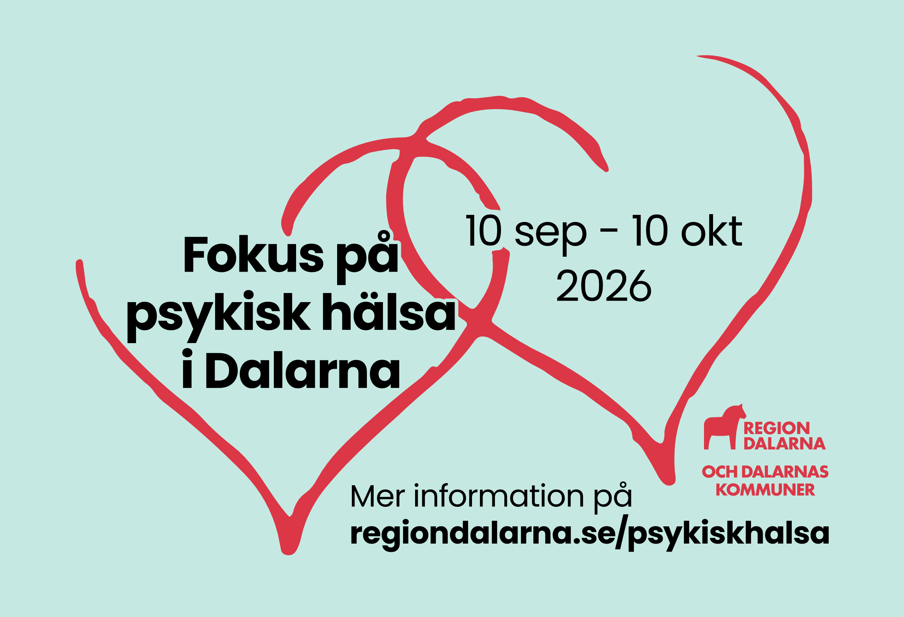

Under perioden 10 september (suicidpreventiva dagen) till 10 oktober (världsdagen för psykisk hälsa) riktar vi uppmärksamheten på vad som görs för att främja psykisk hälsa i länet.
Rubrik för arrangemang
Fyll i kortfattad information om ert arrangemang.

Datum:
Tid:
Plats:
Läs mer och se program på:
regiondalarna.se/psykiskhalsa

